**党章测试网络操作指引**

**步骤1：登陆**[**http://dzzscs.gdycjy.gov.cn/**](http://dzzscs.gdycjy.gov.cn/)

**步骤2：填写基本信息**

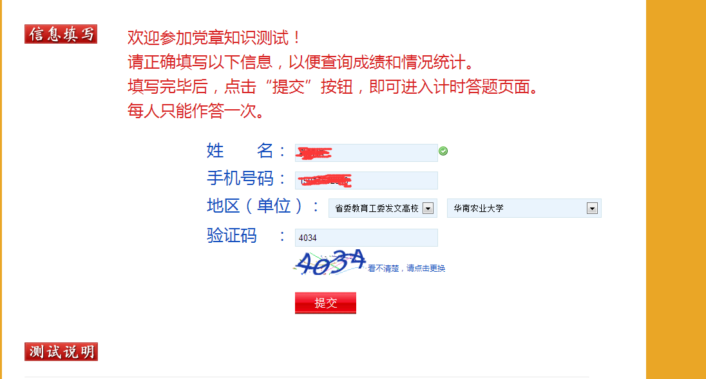

**注意：地区（单位）选择“省委教育工委发文高校”和“华南农业大学”**

**步骤3：进入答题模式（点击“确定”后系统开始计时）**

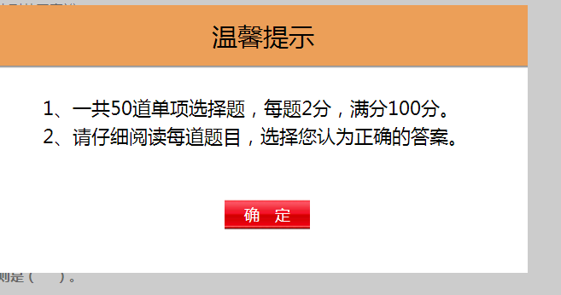

**步骤4：测试结束，提交结果，显示成绩和用时**

